Plan de Gestión de Configuración

**Versión 1.1**

**Historia de revisiones**

|  |  |  |  |
| --- | --- | --- | --- |
| **Fecha** | **Versión** | **Descripción** | **Autor** |
| 17/09/2018 | 1.0 | Creación del documento | Jhosep Jeiner Meléndez Varas |
| 24/09/2018 | 1.1 | Corrección de observaciones realizadas | Jhosep Jeiner Meléndez Varas |
|  |  |  |  |
|  |  |  |  |

**Tabla de contenido**

**INTRODUCCION** 4

**Problemática:** 4

**Propósito:** 4

**GESTION SCM** 5

**Responsabilidades de la SCM** 5

**Políticas, directrices o procedimientos** 6

**Herramientas, entorno e Infraestructura** 6

**Entorno e Infraestructura** 6

**Herramientas** 7

**Calendario** 9

**Actividades de la SCM** 10

**Identificación de los Ítems de la configuración** 10

**Nomenclatura de la identificación** 10

**Lista de ítems con la nomenclatura** 10

# **INTRODUCCION**

## **Problemática:**

Everis es una consultora de nivel internacional cuya misión es las de brindar servicios de consultoría en el campo de las Tecnologías de la Información TI, actualmente cuenta con una cartera de clientes distribuidos por todo el mundo, entre sus principales cedes se encuentra presente en Australia, Japón, Inglaterra, España, EEUU, México, Colombia, Brasil, Chile y Perú.

Actualmente en el Perú es proveedor de TI para grandes compañías como son: Movistar, Claro, Repsol, BCP, Interbank, etc. cada uno dedicado a distintos rubros de negocio.

Al ser una consultora de TI se encarga de administrar, controlar y supervisar distintos proyectos informáticos para cada uno de sus clientes, por lo cual es indispensable tener las herramientas adecuadas para manejar los distintos proyectos informáticos con los que trabaja.

Muy aparte de las herramientas se debe proponer un plan de gestión de la configuración para así administrar de manera correcta y eficiente todos los proyectos que la empresa tiene a su cargo. Esto gracias a que se ha podido **identificar** que la actual forma de trabajo no es la correcta, porque no se tiene una visión global de todos los proyectos en los que se están trabajando o modificando y que usuario está realizando estos cambios. Es por esta razón la propuesta del presente plan.

Este documento nace como necesidad de controlar las versiones de los muchos proyectos que Everis tiene, ya que muchos de ellos se encuentran en distintas fases como: análisis, diseño, desarrollo, validación o producción y que cada versión es manejada de forma independiente por cada equipo de trabajo.

## **Propósito:**

El propósito del presente plan de gestión de la configuración es la de identificar, organizar y controlar las modificaciones de los distintos proyectos de software que la empresa viene desarrollando para sus clientes, dichos proyectos pueden encontrarse en distintas etapas que presenta cualquier ciclo de vida de software.

Entre los principales propósitos que podemos identificar encontramos:

* Identificación de elementos tanto nuevos como modificados
* Control de versiones de los distintos proyectos
* Control de cambios que se realicen y los usuarios que lo realizaron
* Auditar la configuración tanto internamente como por los clientes
* Generación de informes y reportes que solicite la administración o los clientes.

Interesa identificar los elementos de configuración y localizarlos, seleccionando la versión apropiada, saber su historia y la razón de sus cambios.

Seguir la evolución del producto, administrar los requerimientos de cambio e implementarlos en forma consistente.

# **GESTION SCM**

## **Responsabilidades de la SCM**

Según ITIL (Information Technology Infrastructure Library) define los siguientes roles relevantes en la gestión de la configuración.

|  |  |  |
| --- | --- | --- |
| **ROL** | **Responsabilidad** | **Cantidad** |
| Gestor de configuración | Se responsabiliza principalmente de la definición y la calidad del proceso de gestión de la configuración. | 1 |
| Bibliotecario de configuración | Custodia la información de los artículos de configuración | 1 |
| Auditor de configuración | Se responsabiliza de la ejecución de auditorías de configuración. | 1 |

**Tabla 1.Roles de Gestión de Configuración .**

## **Políticas, directrices o procedimientos**

A continuación, listaremos los documentos que vamos a usar:

1. Reglamentos de Organización y Función
2. Manual de Organización y Función
3. Manual de Procedimientos
4. Especificación del sistema
5. Plan del proyecto software
6. Especificación de requerimientos del software
7. Manual de usuario preliminar
8. Especificación de diseño
9. Listados del código fuente
10. Planificación y procedimiento de prueba
11. Manuales de operación y de instalación
12. Programas ejecutables
13. Manual de usuario
14. Documentos de mantenimiento
15. Estándares y procedimientos de ingeniería del software
16. Plan de Gestión de la Configuración

## **Herramientas, entorno e Infraestructura**

### **Entorno e Infraestructura**

Se trabajará bajo una arquitectura de control de versiones distribuida, como la que se presenta a continuación en la siguiente imagen:

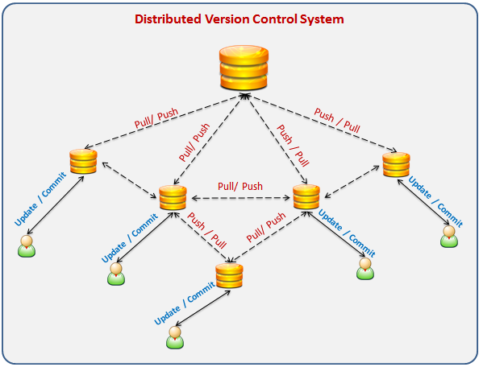

**Grafico 2. Distributed Version Control System.**

Con esta arquitectura los desarrolladores pueden descargar la última versión desde el servidor central ya que se replica completamente el repositorio y no hay absoluta dependencia del servidor o repositorio donde se encuentre la versión con la que se está trabajando.

Git es la herramienta que trabaja bajo esta arquitectura y se definirá en el siguiente punto.

### **Herramientas**

1. Se usará **GitHub** como repositorio de versiones, a continuación, la definición de esta herramienta:

**GitHub:**  Es una plataforma de desarrollo colaborativo para alojar proyectos utilizando el sistema de [control de versiones](https://es.wikipedia.org/wiki/Control_de_versiones) [Git](https://es.wikipedia.org/wiki/Git). Se utiliza principalmente para la creación de código fuente de programas de computadora. El software que opera GitHub fue escrito en [Ruby on Rails](https://es.wikipedia.org/wiki/Ruby_on_Rails). Desde enero de [2010](https://es.wikipedia.org/wiki/2010), GitHub opera bajo el nombre de GitHub, Inc. Anteriormente era conocida como Logical Awesome LLC. El código de los proyectos alojados en GitHub se almacena típicamente de forma [pública](https://es.wikipedia.org/wiki/C%C3%B3digo_abierto), aunque utilizando una cuenta de pago, también permite hospedar repositorios privados.



**Grafico2. Logo GitHub.**

1. Como herramienta de arquitectura se usará **Git** por las siguientes razones:

**Git:** Es un sistema de control de versiones distribuido que nació en el año 2005 y fue creado por Linus Torvalds

**Características:**

* Cada versión registrada en el tiempo es una revisión
* Cada operación se realiza en el repositorio local
* Permite enviar cambios a repositorios remotos
* Es multiplataforma: Windows, Linux y Mac
* Permite gestionar proyectos grandes y pequeños

**Las 3 zonas de Git:**

* Lugar de trabajo: Donde trabajamos (realizamos las modificaciones).
* Área intermedia (Staging area): Donde estarán las modificaciones que después irán en el commit (Git realiza un seguimiento de los archivos antes de confirmar)
* Área confirmada: Una vez realizado el commit, tenemos el repositorio con una revisión nueva, por tanto, pasaremos automáticamente a “Lugar de trabajo” para hacer el siguiente ciclo de trabajo.

**Los 3 estados de Git:**

* Commited: sin cambio o confirmado (zona 1 y 3).
* Modified: con cambios (entre zona 1 y 2) justo antes del staging área.
* Staged: preparado para el commit (tracked by Git)

Una vez hecho commit estaríamos en “commited”

A continuación, se muestra el grafico de las 3 zonas y sus 3 estados con los que trabaja Git.

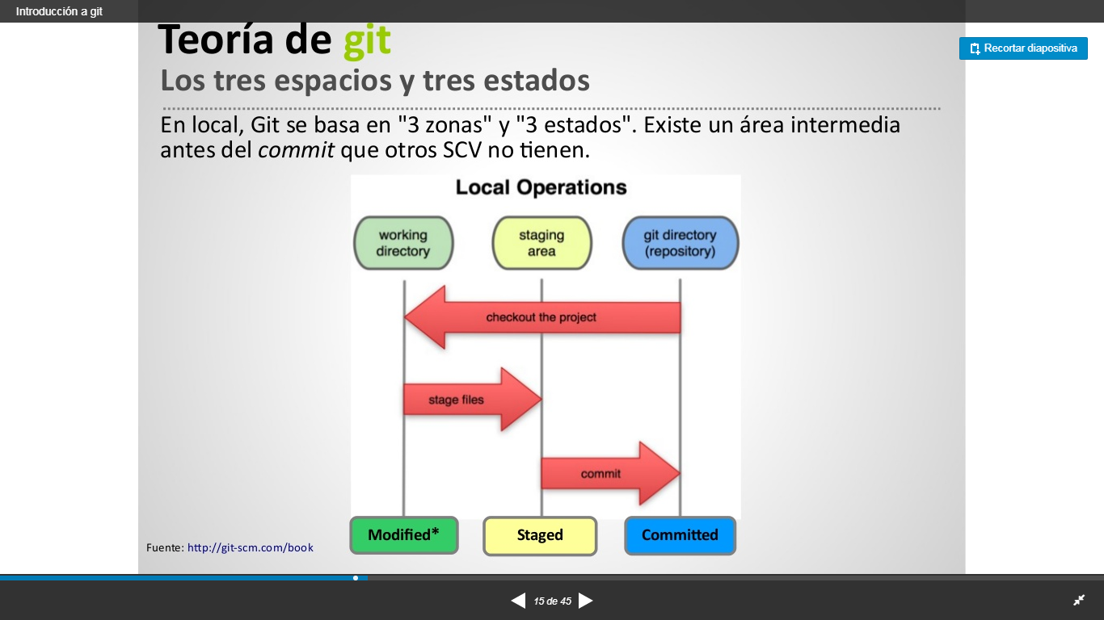

***Grafico3. Las 3 zonas y 3 estados de Git.***

**Quienes lo usan:**

Linux, KDE, Android, Drupal, Ruby onRails, Eclipse, Gnome, Postgres, Blizzard, Facebook, VMWare, Twitter

## **Calendario**

De acuerdo al plan de Gestión de la Configuración tenemos:

|  |  |  |
| --- | --- | --- |
| **Plan de la SCM:** | | |
| **Actividades** | **Dias** | **Rol** |
| **1. Introducción** | 2 | **Gestor de configuración** |
| **2. Gestión de la SCM:** |  |  |
| Roles y responsabilidades | 2 | **Gestor de configuración** |
| Políticas, Directrices y procedimientos | 8 | **Gestor de configuración** |
| Herramientas, entorno e Infraestructura | 10 | **Bibliotecario de configuración** |
| Calendario del Plan de SCM | 3 | **Bibliotecario de configuración** |
| **3. Actividades de la SCM:** |  |  |
| *3.1. Identificación:* | 1 | **Gestor de configuración** |
| 3.1.1 Cuadro con los CI clasificados e identificados | 2 | **Bibliotecario de configuración** |
| 3.1.2 Nomenclatura de la Identificación | 1 | **Bibliotecario de configuración** |
| 3.1.3 Lista de Ítem con la nomenclatura | 1 | **Bibliotecario de configuración** |
| **3.2 Control:** |  |  |
| Definición de Líneas Base | 4 |  |
| Definición de la estructura de la librerías | 2 |  |
| Definición del formato de la Solicitud de cambio (ejemplos) | 5 |  |
| Plan de Gestión de cambios | 5 |  |
| **3.3 Estado** |  |  |
| Definición de Reportes para el Estado( Jefe de PY - 4 ) | 2 |  |
| Definición de Reportes para el desarrollador(3) | 3 |  |
| **3.4. Auditoria** |  |  |
| Reportes de Auditorias (10) | 5 |  |
| **3.5 Entrega y Gestión de Reléase** |  |  |
| -Estructura del Paquete de Liberación | 2 |  |
| -Formato de documento de Liberación | 2 |  |
| -Librería actualizada (Gestión de Reléase) | 4 |  |
| **TOTAL** | **64** |  |

**Tabla 2. Cronograma de Actividades para la Gestión de la Configuración**.

# **Actividades de la SCM**

## **Identificación de los Ítems de la configuración**

A continuación, clasificaremos los ítems de configuración con la siguiente tabla:

|  |  |  |  |  |
| --- | --- | --- | --- | --- |
| **Tipo**  **(E: Evolutivo**  **F: Fuente**  **S: Soporte)** | **Nombre del Ítem (CI)** | **Fuente**  **(E: Empresa**  **P: Proyecto**  **C: Cliente**  **V: Proveedor)** | **Extensión** | **Proyecto** |
| E | Project Chárter | C | DOC | SGM |
| E | Plan de Gestión de la Configuración | E | DOC | - |
| S | [jquery-1.5.2](https://bitbucket.org/everis-repository/everis/src/master/Fuentes/OPTATIVOS/Web/js/jquery-1.5.2.min.js) | C | JS | SGM |
| E | [Manual Git](https://bitbucket.org/everis-repository/everis/src/master/Documentos/Manual%20Git.docx.docx) | E | DOC | - |
| F | frmAlumno | C | ASPX | SGM |
| S | Microsoft.Practices.EnterpriseLibrary  .Common. | C | DLL | SGM |
| S | Microsoft.Practices.ObjectBuilder2 | C | DLL | SGM |
| E | Reglamentos de Organización y Función | E | DOC | - |
| E | Manual de Organización y Función | E | DOC | - |
| E | Manual de Procedimientos | E | DOC | - |
| E | Especificación del sistema | E | DOC | - |
| E | Plan del proyecto software | C | DOC | SGM |
| E | Especificación de requerimientos del software | E | DOC | - |
| E | Manual de usuario preliminar | E | DOC | - |
| E | Especificación de diseño | E | DOC | - |
| E | Listados del código fuente | E | DOC | - |
| E | Planificación y procedimiento de prueba | E | DOC | - |
| E | Manuales de operación y de instalación | E | DOC | - |
| E | Programas ejecutables | E | DOC | - |
| E | Manual de usuario | C | DOC | SGM |
| E | Documentos de mantenimiento | E | DOC | - |
| E | Estándares y procedimientos de ingeniería del software | E | DOC | - |

**Tabla 3. Identificación de los Ítems de la configuración.**

## **Nomenclatura de la identificación**

Para la definición de las nomenclaturas de los documentos usaremos la siguiente formula:

*{[A. Nombre del Proyecto] + “-” +} [A. Nombre del Documento] + {“-” + [N°] + “-” [A. Elemento]}*

**Donde:**

A: Acrónimo

{}: Opcional

## **Lista de ítems con la nomenclatura**

A continuación, presentaremos la lista de los ítems de configuración:

|  |  |  |
| --- | --- | --- |
| **Nomenclatura** | **Entregable** | **Tipo** |
| SCM | Plan de Gestión de la Configuración | Inicio |
| ROF | Reglamentos de Organización y Función | Inicio |
| MOF | Manual de Organización y Función | Inicio |
| MP | Manual de Procedimientos | Inicio |
| PES | Especificación del sistema | Inicio |
| SGM-PPS | Plan del proyecto software | Gestion |
| SRS | Especificación de requerimientos del software | Inicio |
| MUS | Manual de usuario preliminar | Inicio |
| SPD | Especificación de diseño | Inicio |
| LCO | Listados del código fuente | Inicio |
| PPP | Planificación y procedimiento de prueba | Inicio |
| MOI | Manuales de operación y de instalación | Inicio |
| PROE | Programas ejecutables | Inicio |
| SGM-MU | Manual de usuario | Implementación |
| DOCM | Documentos de mantenimiento | Inicio |
| SPS | Estándares y procedimientos de ingeniería del software | Inicio |
| SGM-ECU-1-RA | Documento de Especificación de Caso de Uso Registrar Alumno | Análisis |
| SGM-ECU-2-RM | Documento de Especificación de Caso de Uso Registrar Matricula | Análisis |
| SGM-ECU-3-RT | Documento de Especificación de Caso de Uso Registrar Tutor | Análisis |
| SGM-MD | Documento de Modelo de Diseño | Diseño |
| SGM-PPU | Plan de Pruebas Unitarias | Implementación |
| SGM-PIN | Plan de Integración | Implementación |

**Tabla 4. Lista de los Ítems con nomenclatura.**